COMUNICADO DE PRENSA

Würth Elektronik eiSos ofrece nuevos componentes USB-3.1
¡Ya está aquí el USB 3.1!
Waldenburg (Alemania), 25 de abril de 2016 – Desde hoy mismo, Würth Elektronik eiSos ofrece un amplio rango de conectores y cables para el nuevo estándar USB-3.1. Con 10 Gb/s en lugar de 5 Gb/s y hasta 20 V de suministro de corriente, el esperado estándar USB 3.1 permitirá el desarrollo de muchas nuevas aplicaciones.
Bajo la denominación WR-COM USB 3.1 Superspeed+ se encuentra disponible nuestro conector hembra de tipo A con Power Delivery (máximo 5 A/20 V_{CC}), diseñado para un mínimo de 5000 ciclos de conexión, así como el conector y el conector hembra tipo C (3 A/5 V_{CC}) para al menos 10.000 ciclos de conexión. Los conectores hembra están disponibles para placas de circuito de 1,0 mm y 1,6 mm, el conector macho para placas de circuito de 0,8 mm.
Además, Würth Elektronik eiSos ofrece también varios cables:
USB 3.1 C macho – USB 3.1 C macho, USB 3.1 C macho – USB 3.1 A macho, USB 3.1 C macho – USB 3.0 A hembra y USB 3.1 C macho – USB 2.0 micro B macho.
Todos los productos están disponibles desde el almacén. Ya se pueden solicitar muestras gratuitas de los nuevos componentes USB-3.1.

Material de imágenes disponible
El siguiente material de imágenes se halla disponible para impresión y descarga en: http://www.htcm.de/kk/wuerth
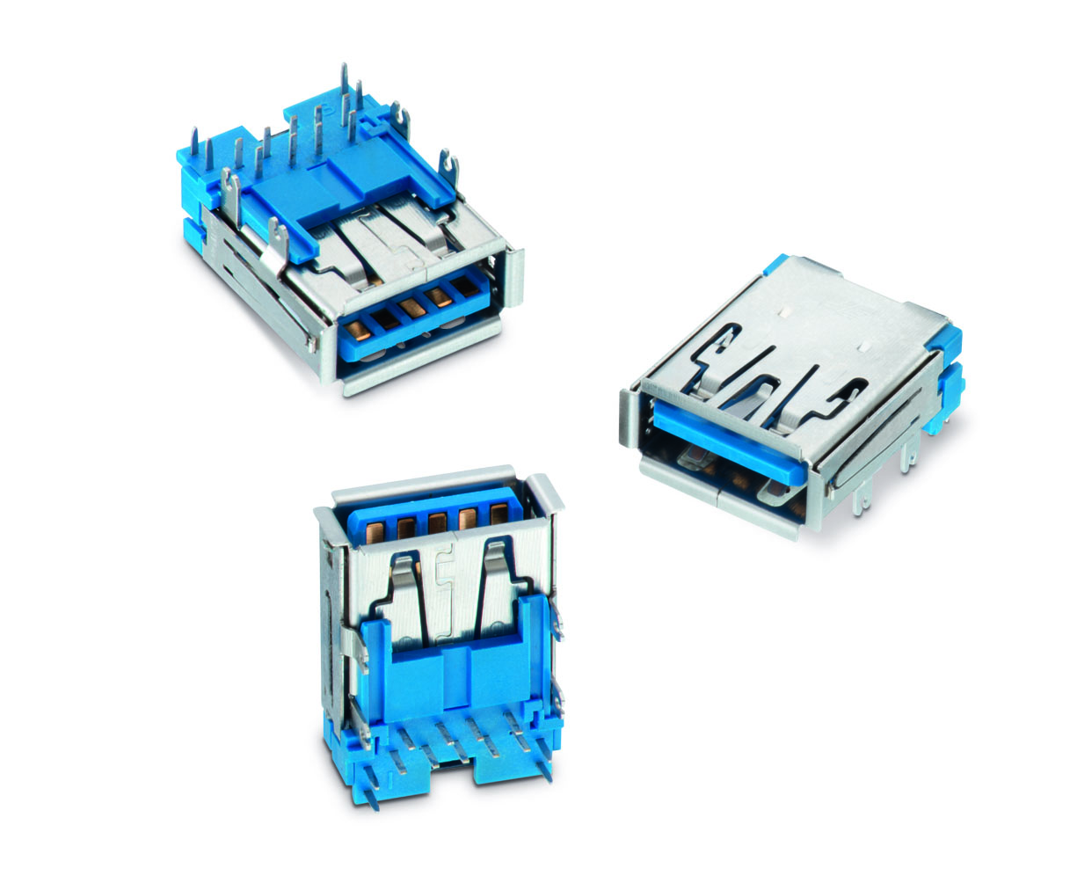
Fuente de imágenes: Würth Elektronik eiSos
Conector hembra tipo A con Power Delivery: WR-COM USB 3.1 Superspeed+

Información sobre Würth Elektronik eiSos GmbH & Co. KG

Würth Elektronik eiSos GmbH & Co. KG es un fabricante de componentes electrónicos y electromecánicos para la industria electrónica. Würth Elektronik eiSos forma parte del Grupo Würth, líder del mercado mundial en tecnología de montaje y sujeción. La empresa tiene una plantilla que supera los 6.100 trabajadores, en el año 2015 tuvo una facturación de casi 475 millones de euros, y desarrolla actividades en 50 países.
Su creciente número de clientes en todo el mundo es abastecido desde emplazamientos de fabricación en Europa, Asia y América. La gama de productos incluye componentes CEM, inductancias, transformadores, componentes de AF, varistores, condensadores, módulos de potencia, LEDs, conectores, elementos de fuentes de alimentación, interruptores, sistemas de conexión y portafusibles.
Würth Elektronik eiSos es uno de los fabricantes europeos más importantes de componentes pasivos.
Würth Elektronik: more than you expect ¡!
Más información en: www.we-online.com

Más información:  Würth Elektronik eiSos GmbH & Co. KG  Sarah Hurst  Max-Eyth-Strasse 1  74638 Waldenburg  Alemania  Tel.: +49 7942 945-5186  Correo electrónico:  sarah.hurst@we-online.de  www.we-online.de | Contacto para la prensa:  HighTech communications GmbH  Brigitte Basilio  Grasserstrasse 1c  80339 Munich  Alemania  Tel.: +49 89 500778-20  Fax: +49 89 500778-77  Correo electrónico: b.basilio@htcm.de  www.htcm.de

